**[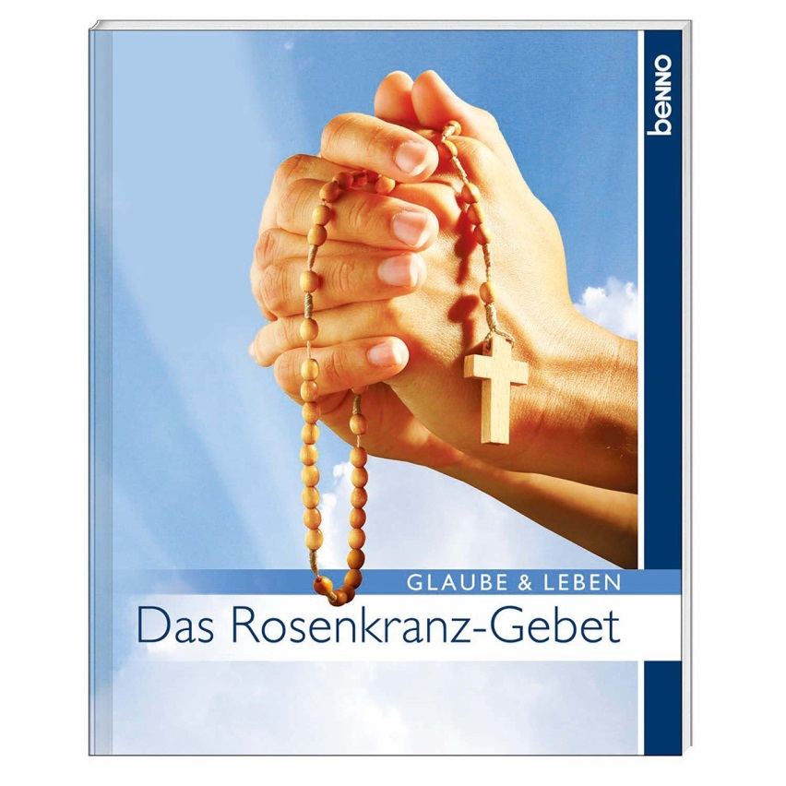](http://www.google.at/url?sa=i&rct=j&q=&esrc=s&source=images&cd=&cad=rja&uact=8&ved=0CAcQjRxqFQoTCN73zIfGo8gCFcxVGgodD4wLJw&url=http://www.st-benno.de/shop/das-rosenkranz-gebet.html&psig=AFQjCNHwh-pys5w7ycfa68WiugT5PSYQHA&ust=1443867008993821)Einladung**

**zum**

**Rosenkranzgebet**

**im Oktober**

**täglich (außer Samstag) um 18.30 Uhr**

**in der Pfarrkirche**

**am Mittwoch wird nach der Messe gebetet**

**kein** Rosenkranzgebet am:

**Rosenkranz-Sonntag 8. 10.**

**und**

**am Dienstag 31.10.**

(Nacht der 1.000 Lichter)